***Консультация для родителей «ГТО в дошкольном возрасте»***

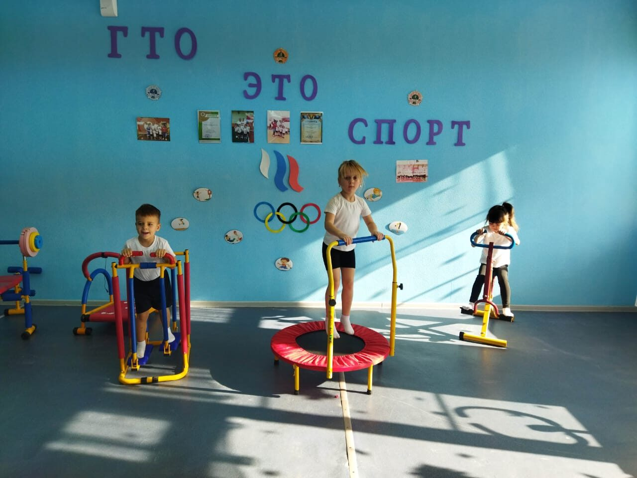

Зачем сдавать ГТО?

Ответ на этот вопрос для каждого может быть свой. Кто-то хочет сравнить себя со старшими членами семьи, имеющими советский знак ГТО. Кто-то хочет попробовать достичь конкретного результата и проверить свою силу воли и настойчивость. А кто-то просто привык быть первым во всем. Все люди разные. Однако, у всех, кто добровольно решил пройти испытание комплексом ГТО, есть одна общая черта, — целеустремлённость. Именно эта черта является наиболее важной для людей XXI века.

Организаторы проекта ГТО считают возрождение комплекса принципиально важным для формирования у молодого поколения целеустремлённости и уверенности в своих силах.

С марта 2014 года в России возрождаются нормы Всероссийского физкультурно-спортивного комплекса ***«Готов к труду и обороне»*.** Его цель – привлечь как можно больше людей, особенно детей, к систематическим занятиям физической культурой и спортом. Принять участие в сдаче норм может любой желающий в возрасте от 6 до 70 лет и старше, не имеющий медицинских противопоказаний.

Что дает сдача норм ГТО?

Здоровье, крепкую, гармонично развитую фигуру, гибкость, силу и ловкость – это наиболее очевидные преимущества от систематических занятий спортом. Значок ГТО не только подтверждает уровень физического развития ребенка, но и является предметом гордости и успешности.

Зачем нужно ГТО в дошкольном возрасте?

«Движение – это жизнь!» А дошкольный период – яркое тому подтверждение. Физическое развитие ребенка – это, прежде всего двигательные навыки.

Координацию движений определяют развитием мелкой и большой моторики. С большой моторикой связаны движения ребенка, благодаря которым он может передвигаться в пространстве, сюда относят ходьбу и бег.

Именно в дошкольном возрасте закладывается основа для физического развития, здоровья и характера человека в будущем. Этот период характеризуется постепенным совершенствованием всех функций детского организма. Ребенок этого возраста отличается чрезвычайной пластичностью.

Задача инструктора по физической культуре, работающего в этом направлении, не просто сформировать будущего здорового физически и психологически человека, а быть частью системы этого развития. Комплекс ГТО вполне может справиться с этой задачей, мотивируя родителей и общество предпочесть занятия физической культурой и спортом компьютеру и телевизору.

Кто может принять участие в сдаче норм ГТО? Принять участие в сдаче норм ГТО могут дети от 6 до 8 лет включительно – это I возрастная ступень. Дошкольники, попадающие в возрастные рамки, не имеющие медицинских противопоказаний, прошедшие медицинскую комиссию и зарегистрированные на сайте https://user.gto.ru/, подают заявку лично или групповую от учреждения. Прием нормативов осуществляется в выбранном центре тестирования по расписанию.

Как же лучше подготовить детей?

При составлении программы подготовки к сдаче норм ГТО  педагогу необходимо руководствоваться принципами и ведущими положениями дошкольной педагогики, психологии, теории и методики физического воспитания и развития построения образовательного процесса.

. Каждое новое движение следует предлагать после достаточно прочного усвоения сходного с ним, но более простого. Обучение надо вести в несколько замедленном действии.

Для безопасного и эффективного проведения занятий требуется соблюдение следующих необходимых условий.

Проведение тестов без предварительной подготовки детей к их сдаче недопустимо!

В течение 3–4-х недель дошкольники проходят предварительную общефизическую *(ОФП)* и специальную подготовку (СФП), предусмотренную программой. Родители по рекомендации педагога работают с детьми в домашних условиях. Это поможет добиться правильного выполнения упражнений и повысить уровень осознания важности занятий физической культурой. В это время занятия строятся с направленностью на сдачу конкретных контрольных нормативов по тестам.

Важным моментом в этот период является работа по формированию и поддержанию морально-волевых качеств. Необходимо планомерно воспитывать такие психологические способности как волевой настрой, умение терпеть, преодолевать чувство дискомфорта и т. д.

После прохождения программы общефизических тренировок педагог обязан сделать запись в журнале учета посещаемости занятий, отмечая детей, не прошедших ОФП.

Детей, не прошедших предварительной физической подготовки не следует допускать к сдаче тестов

Медицинское обеспечение.

К занятиям допускаются все дети, допущенные врачом по состоянию здоровья. Лица 2-й медицинской группы освобождаются врачом только от тех упражнений, которые им противопоказаны. При нарушенной функции зрения или при выраженной форме плоскостопия они могут быть освобождены, например, от бега на 1000 м. Тест прыжок в длину для них допускается только на мягком покрытии *(ковер, гимнастический мат)*. Лица 3-й и 4-й медицинских групп к занятиям по такой программе не допускаются.

Медикаментозное обеспечение. На занятии у педагога под рукой всегда должна быть медицинская аптечка для оказания первой медицинской помощи. Дети, пропустившие занятия по причине болезни, допускаются к занятиям только после окончания периода медотвода.

Педагог обязан следить за температурным режимом во время проведения занятий. Беговые упражнения, в частности, смешанное передвижение на дистанцию 1000 м, не следует проводить при температуре ниже 18С, особенно при ветреной погоде.

Выводы.

Преодоление ребенком реальных трудностей  является необходимой составляющей любого воспитательного процесса.

Но соревнование часто внешне выглядит негуманно и даже жестоко. Выигравший ребенок может зазнаться, а проигравший порой переживает не шуточные потрясения. В ходе соревнований детьми овладевает масса сильных положительных и отрицательных эмоций, они радуются, расстраиваются и даже плачут.

Понятие *«успех»* не известно тому, кто не переживал поражений, состояние эмоционального комфорта не может по достоинству оценить тот, кто хотя бы раз не переживал эмоциональный дискомфорт.

Сдача норм ГТО в дошкольном возрасте не простой, требующий подготовки, но интересный и важный процесс в формировании здорового, всесторонне развитого и активного человека.